

实验报告

实 验（一）

题 目 系统漫游与数据表示

专 业 计算机科学与技术
学 号 2022113573
班 级 2203101
学 生 张宇杰
指 导 教 师 史先俊
实 验 地 点 管理712
实 验 日 期 2023/10/19

计算机科学与技术学院

目 录

第1章 实验基本信息 - 4 -
1.1 实验目的 - 4 -
1.2 实验环境与工具 - 4 -
1.2.1 硬件环境 - 4 -
1.2.2 软件环境 - 4 -
1.2.3 开发工具 - 4 -
1.3 实验预习 - 4 -
第2章 实验环境建立 - 5 -
2.1 Ubuntu下CodeBlocks安装 - 5 -
2.2 64位Ubuntu下32位运行环境建立 - 5 -
第3章 C语言的数据类型与存储 - 6 -
3.1 类型本质 - 6 -
3.2 数据的位置-地址 - 6 -
3.3 main的参数分析 - 6 -
3.4 指针与字符串的区别 - 6 -
第4章 深入分析UTF-8编码 - 7 -
4.1 提交utf8len.c子程序 - 7 -
4.2 C语言的strcmp函数分析 - 7 -
4.3讨论：按照姓氏笔画排序的方法实现 - 7 -
第5章 数据变换与输入输出 - 8 -
5.1 提交cs_atoi.c - 8 -
5.2 提交cs_atof.c - 8 -
5.3 提交cs_itoa.c - 8 -
5.4 提交cs_ftoa.c - 8 -
5.5 讨论分析OS的函数对输入输出的数据有类型要求吗 - 8 -
第6章 整数表示与运算 - 9 -
6.1 提交fib_dg.c - 9 -
6.2 提交fib_loop.c - 9 -
6.3 fib溢出验证 - 9 -
6.4 除以0验证： - 9 -
6.5 万年虫验证 - 9 -
6.6 2038虫验证 - 9 -
第7章 浮点数据的表示与运算 - 10 -
7.1手动float编码： - 10 -
7.2特殊float数据的处理 - 10 -
7.3验证浮点运算的溢出 - 10 -
7.4 类型转换的坑 - 10 -
7.5 讨论1：有多少个int可以用float精确表示 - 10 -
7.6 讨论2：怎么验证float采用的向偶数舍入呢 - 10 -
7.7 讨论3：float能精确表示几个1元内的钱呢 - 10 -
7.8 Float的微观与宏观世界 - 11 -
7.9 讨论：浮点数的比较方法 - 11 -
第8章 程序运行分析 - 12 -
8.1 隐式类型转换 - 12 -
8.2 浮点数的精度 - 12 -
第9章 舍尾平衡的讨论 - 13 -
9.1 描述可能出现的问题 - 13 -
9.2 给出完美的解决方案 - 13 -
第10章 总结 - 14 -
10.1 请总结本次实验的收获 - 14 -
10.2 请给出对本次实验内容的建议 - 14 -
参考文献 - 15 -

第1章 实验基本信息

1.1 实验目的
理解计算机软硬件系统的构成
熟练掌握计算机系统的数据表示与数据运算
通过C程序深入理解计算机运算器的底层实现与优化

1.2 实验环境与工具

1.2.1 硬件环境
12th Gen Intel(R) Core(TM) i5-12500H 3.10GHz + RAM 16.0GB

1.2.2 软件环境
Windows 11 64位+ VMware® Workstation 16 Pro (16.2.4 build-20089737)

1.2.3 开发工具
Microsoft Visual Studio Community 2022 (64 位) - Current版本 17.7.4
CodeBlocks 20.03, Vim + gcc

1.3 实验预习
上实验课前，必须认真预习实验指导书（PPT或PDF）
了解实验的目的、实验环境与软硬件工具、实验操作步骤，复习与实验有关的理论知识。
采用sizeof在Windows的VS/CB以及Linux的CB/GCC下获得C语言每一类型在32/64位模式下的空间大小
Char /short int/int/long/float/double/long long/long double/指针
编写C程序，计算斐波那契数列在int/long/unsigned int/unsigned long类型时，n为多少时会出错 （linux-x64）
先用递归程序实现，会出现什么问题？再用循环方式实现。
写出float/double类型最小的正数、最大的正数（非无穷）
按步骤写出float数-10.1在内存从低到高地址的字节值-16进制
按照阶码区域写出float的最大密度区域范围及其密度，最小密度区域及其密度（表示的浮点数个数/区域长度）

第2章 实验环境建立

2.1 Ubuntu下CodeBlocks安装
CodeBlocks运行界面截图：编译、运行hello.c（输出Hello 学号-姓名！）
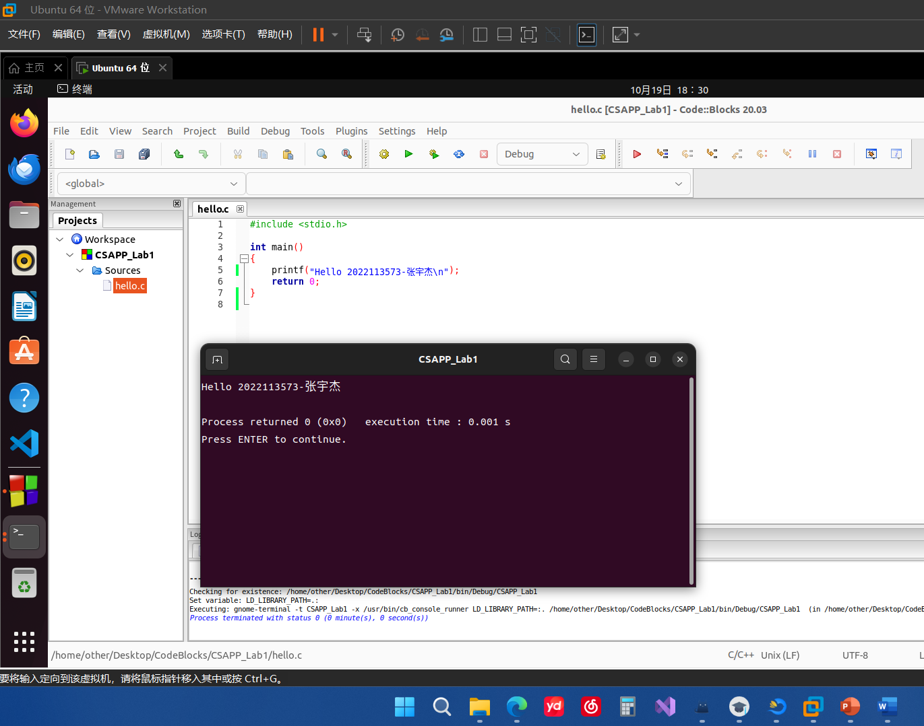
图2-1 Ubuntu下CodeBlocks截图

2.2 64位Ubuntu下32位运行环境建立
在Terminal终端窗口下使用gcc的32位模式编译生成hello。执行此文件。
Linux及终端的截图。
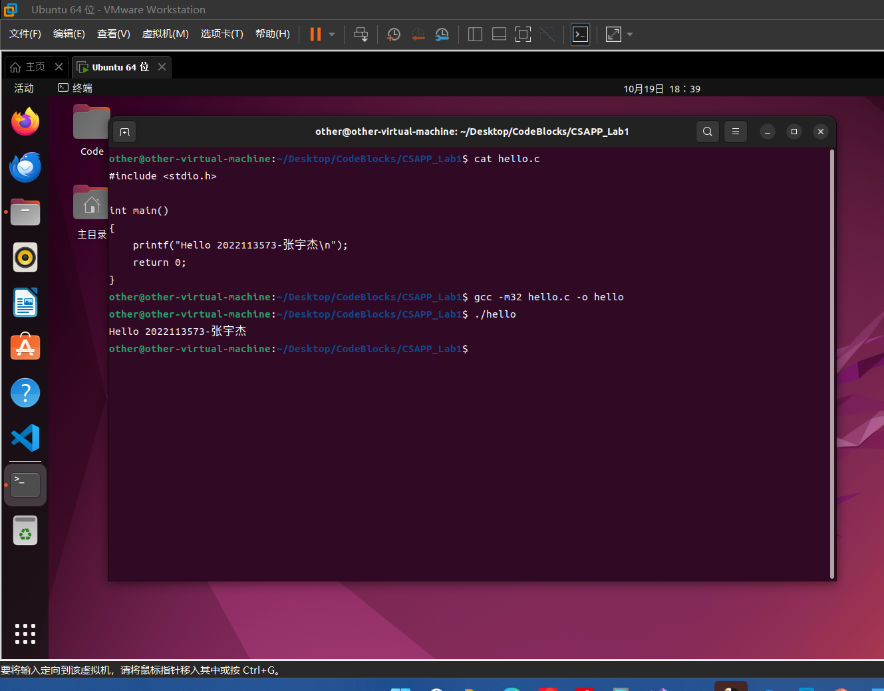
图2-2 32位模式运行成功证明！

第3章 C语言的数据类型与存储

3.1 类型本质
 | Win/VS/x86 | Win/VS/x64 | Win/CB/32 | Win/CB/64 | Linux/CB/32 | Linux/CB/64
char | 1 | 1 | 1 | 1 | 1 | 1
short | 2 | 2 | 2 | 2 | 2 | 2
int | 4 | 4 | 4 | 4 | 4 | 4
long | 4 | 4 | 4 | 4 | 4 | 8
long long | 8 | 8 | 8 | 8 | 8 | 8
float | 4 | 4 | 4 | 4 | 4 | 4
double | 8 | 8 | 8 | 8 | 8 | 8
long double | 8 | 8 | 12 | 16 | 12 | 16
指针 | 4 | 8 | 4 | 8 | 4 | 8
C编译器对sizeof的实现方式： sizeof在编译阶段就已经求值了，具体值跟编译器有关

3.2 数据的位置-地址
打印x、y、z输出的值：截图1
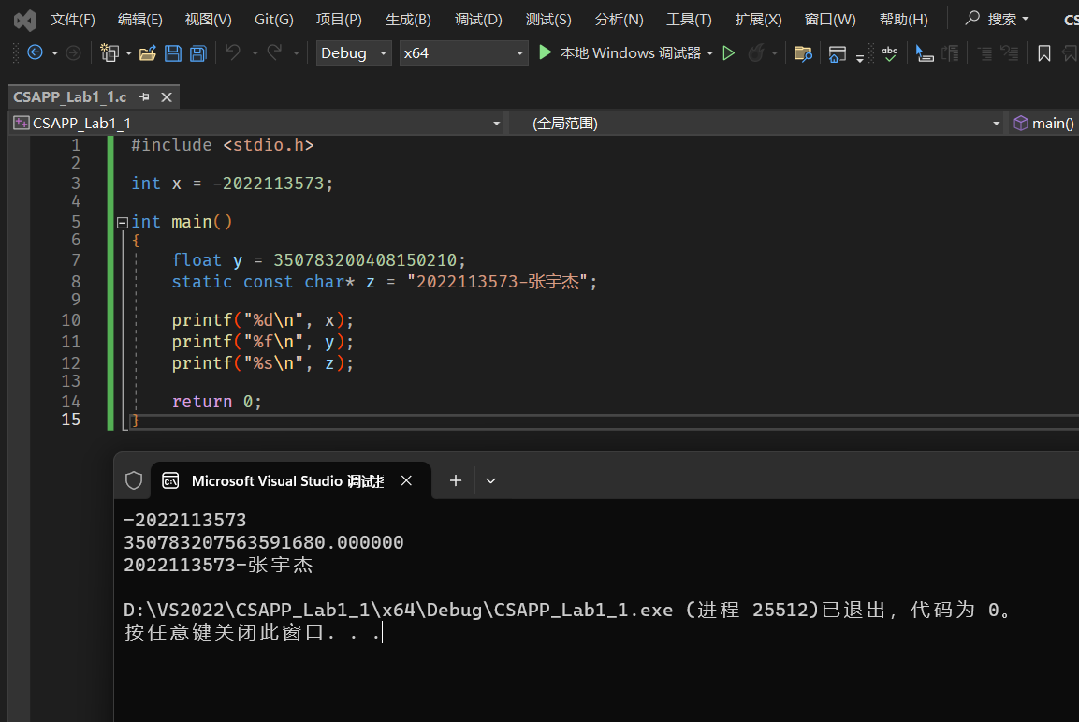

反汇编查看x、y、z的地址，每字节的内容：截图2，标注说明

X的地址
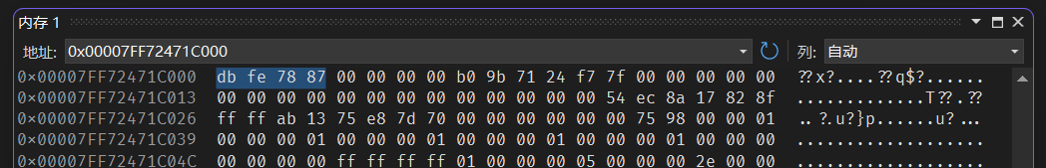
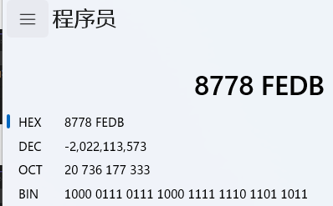

Y的地址
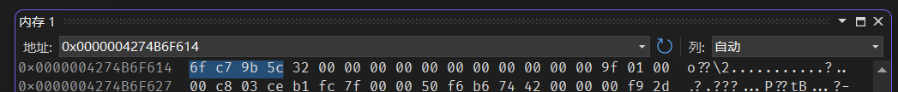
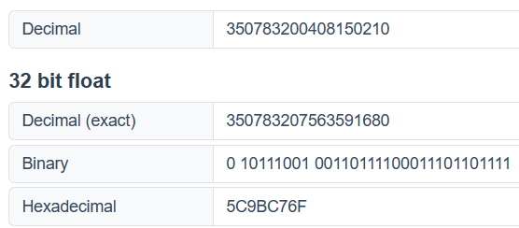

Z指向内容的地址（即z本身）
采用GB2312编码
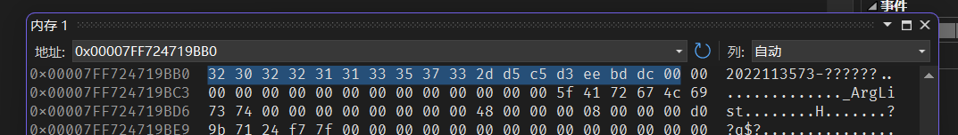
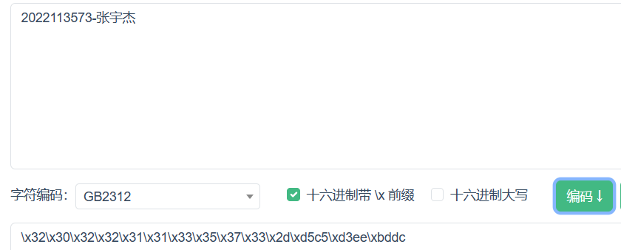

反汇编查看x、y、z在代码段的表示形式。截图3，标注说明

X: 00007FF72471C000h
Y: rbp + 4
Z: 00007FF72471C008h
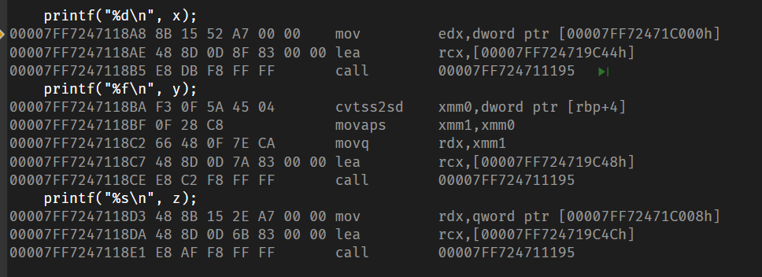

x与y在 汇编 阶段转换成补码与ieee754编码。

理由：

对x:
xyz_test.i (预处理)
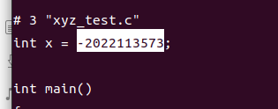
xyz_test.s (编译生成的汇编代码)
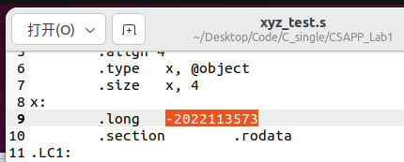
xyz_test.o.txt (对汇编生成的机器码xyz_test.o用objdump命令进行反编译的输出)
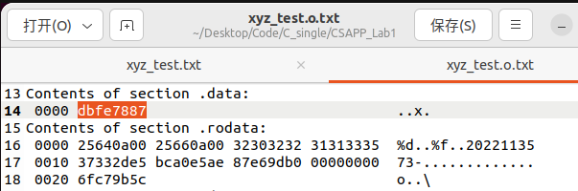
xyz_test.txt (对链接生成的可执行文件xyz_test用objdump命令进行反编译的输出)
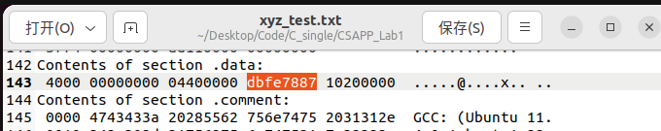

对y:
xyz_test.i (预处理)
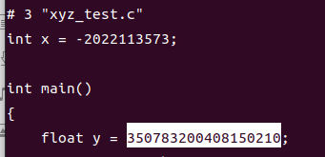
xyz_test.s (编译生成的汇编代码)
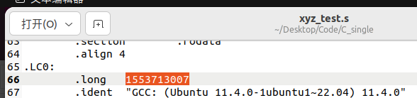
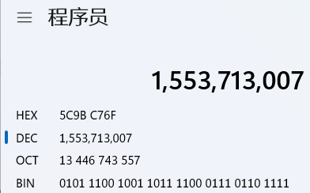
而5C9BC76F正好是350783200408150210转换为浮点数后对应的ieee754编码
xyz_test.o.txt (对汇编生成的机器码xyz_test.o用objdump命令进行反编译的输出)
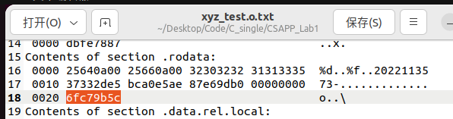
xyz_test.txt (对链接生成的可执行文件xyz_test用objdump命令进行反编译的输出)
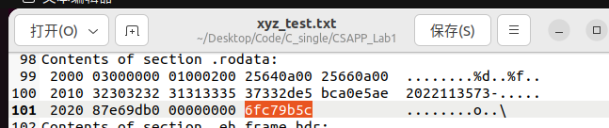

数值型常量与变量在存储空间上的区别是：

给局部变量初始化的整数常量，作为立即数，直接存储在指令中；给其他变量初始化的整数常量，存储在.data节
实型常量存储在.rodata节

而数值型局部变量存储在栈区，全局变量与静态变量存储在静态区

字符串常量与变量在存储空间上的区别是：

字符串常量在编译时被确定，存储在.rodata节中
而字符串变量是字符数组或指向字符的指针。字符串局部变量在运行时创建，存储在栈区

常量表达式在计算机中处理方法是：在编译时对其进行求值，并存储在相应的区中(.rodata, 立即数等)

3.3 main的参数分析
反汇编查看x、y、z的地址，argc的地址，argv的地址与内容，截图4

&x
&y
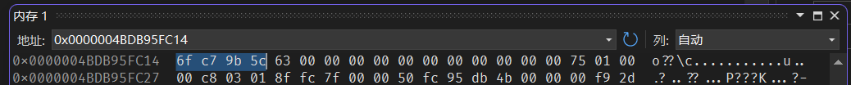
&z
z
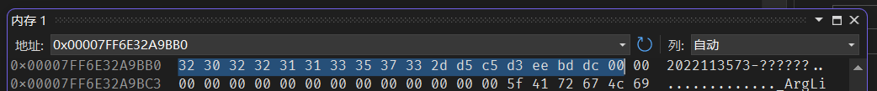
&argc
&argv
argv
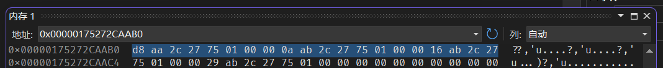
argv[0]
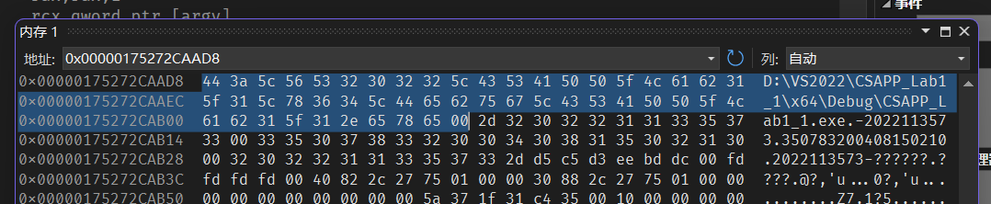
argv[1]
argv[2]
argv[3]
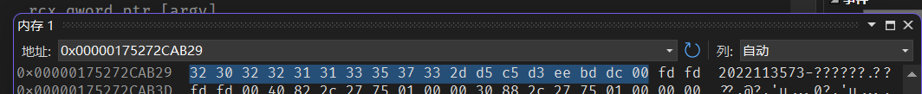

3.4 指针与字符串的区别
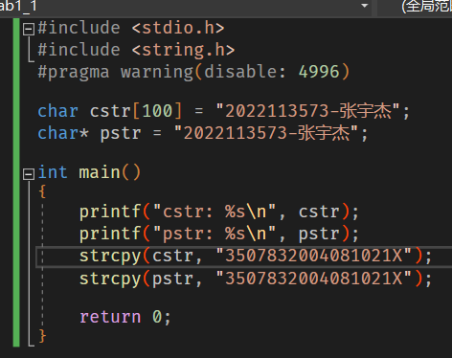
cstr的地址与内容截图，pstr的内容与截图，截图5

cstr/&cstr:
&pstr:
pstr:
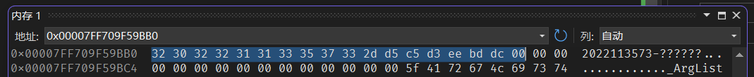

cstr修改过后:
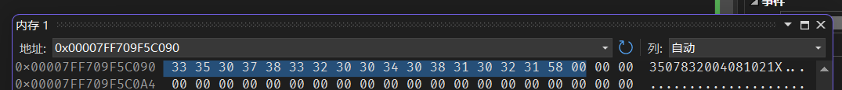
pstr修改后：
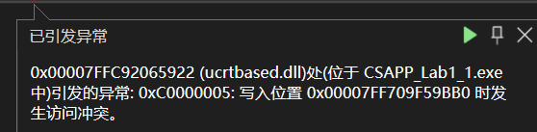
pstr修改内容会出现什么问题：pstr指向了一个位于.rodata区(常量区)的常量字符串，是只读的，修改会引发段错误

第4章 深入分析UTF-8编码

4.1 提交utf8len.c子程序

4.2 C语言的strcmp函数分析
通过查看strcmp的源码，我们知道，strcmp只是单纯的将两个字符数组进行逐字节比较。
故我们知道，两个汉字字符串进行比较，仅与他们的编码有关，谁编码的值大谁就更大。
如GB2312编码，其中的一级汉字是按照拼音排序的，所以对一级汉字使用strcmp比较就是在比较他们拼音顺序的先后。而对于二级汉字，编码按照部首/笔画进行排序。所以，将一、二级汉字之间或二、二级汉字之间使用strcmp比较是没有实际意义的。
再如UTF-8编码，虽说UTF-8中汉字的先后顺序参照了康熙字典，但实际上汉字在其中的排序以及分布都比较乱，使用strcmp进行比较常常不能达到预期的结果。不过我们可以认为，对于UTF-8编码，strcmp大体上是按照康熙字典来排序的。

4.3讨论：按照姓氏笔画排序的方法实现
可以在每个汉字的编码都额外加一个字节，记录笔画数(0至255)，在进行汉字排序的时候就按照其编码中存储的笔画数来排序。
可以在设计编码的时候就将汉字以笔画顺序排好，笔画少的汉字对应编码的码位就越小。对于相同笔画的汉字，可以按照一定的顺序进行排序，如偏旁、拼音等。这样在排序时就能自动按照笔画顺序排好。

第5章 数据变换与输入输出

5.1 提交cs_atoi.c

5.2 提交cs_atof.c

5.3 提交cs_itoa.c

5.4 提交cs_ftoa.c

5.5 讨论分析OS的函数对输入输出的数据有类型要求吗
我认为没有。
论述如下：
请看read/write的函数原型：
int __cdecl read(int _FileHandle, void* _DstBuf, unsigned int _MaxCharCount);
int __cdecl write(int _FileHandle, void const* _Buf, unsigned int _MaxCharCount);
它们的buffer参数为指向void类型的指针，而通过void类型的指针去访问数据，会失去原数据的类型信息，这意味着它们可以接受任何类型的数据。

第6章 整数表示与运算

6.1 提交fib_dg.c

6.2 提交fib_loop.c

6.3 fib溢出验证
int 时从n= 47 时溢出，long时n= 93 时溢出。
unsigned int 时从n= 48 时溢出，unsigned long时n= 94 时溢出。

6.4 除以0验证：
除以0：截图1
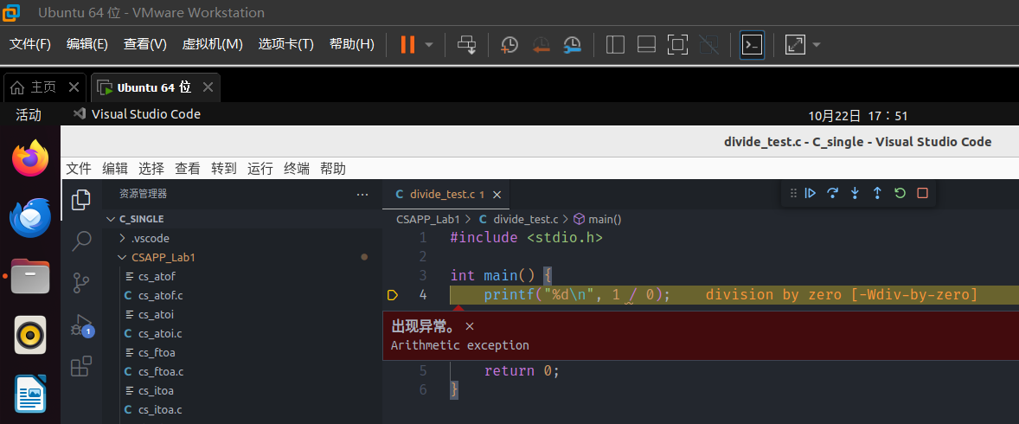
除以极小浮点数，截图：
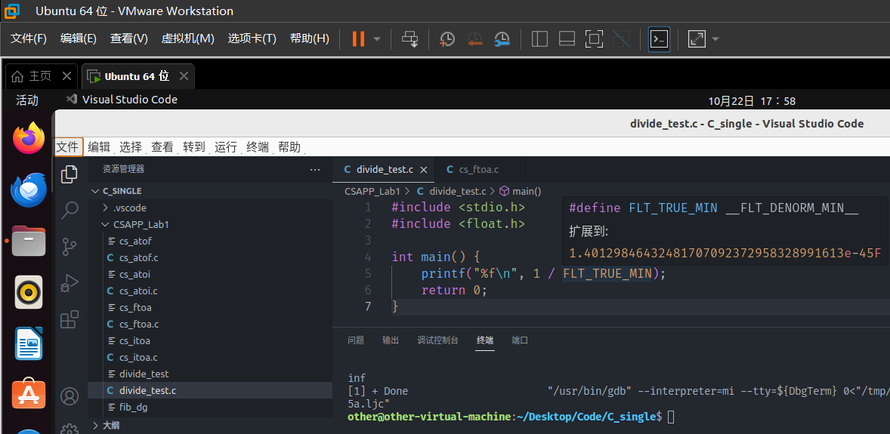

6.5 万年虫验证
你的机器到9999年12月31日23:59:59后，时钟怎么显示的？Windows/Linux下分别截图：
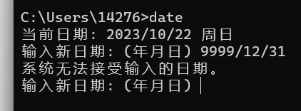
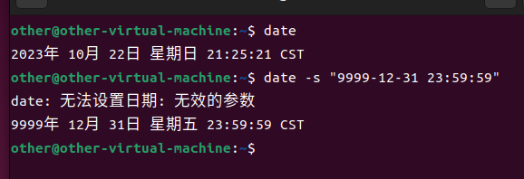
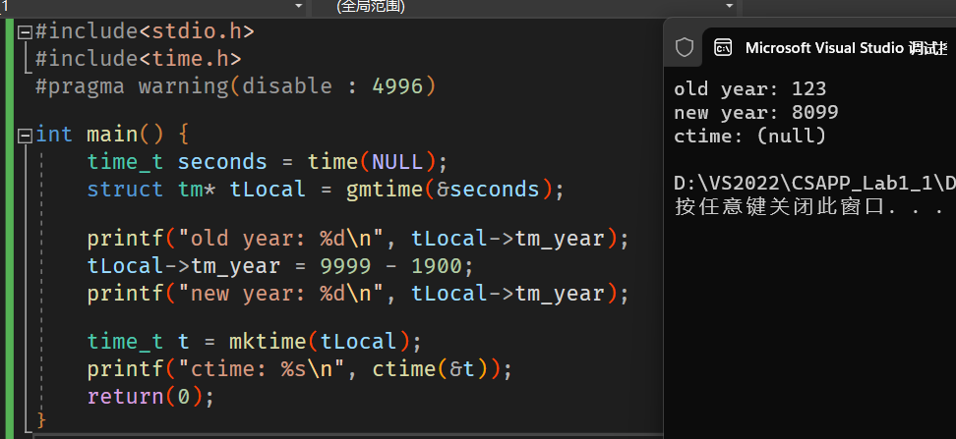
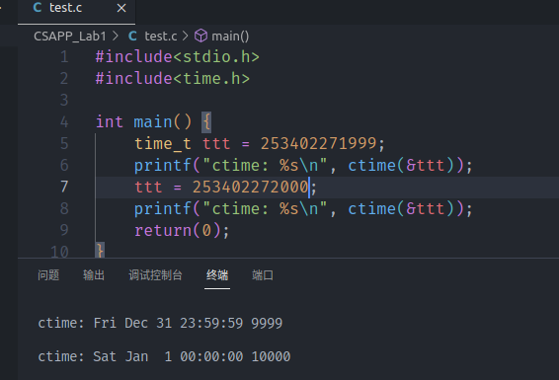

6.6 2038虫验证
2038年1月19日中午11:14:07后你的计算机时间是多少，Windows/Linux下分别截图
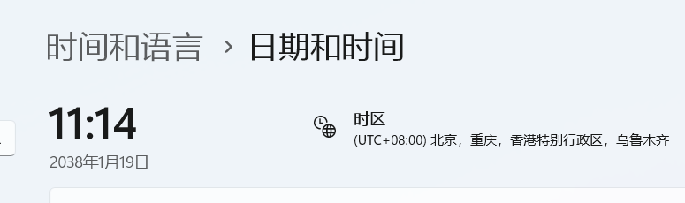
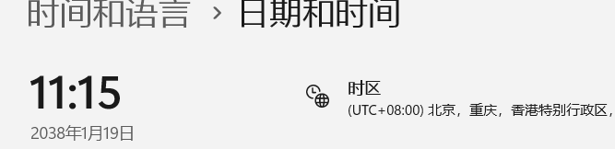
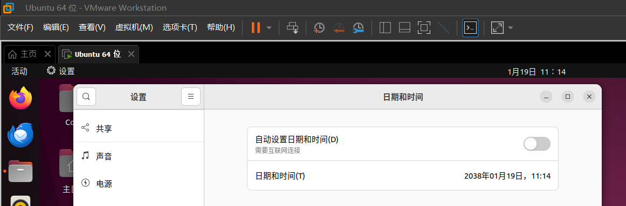
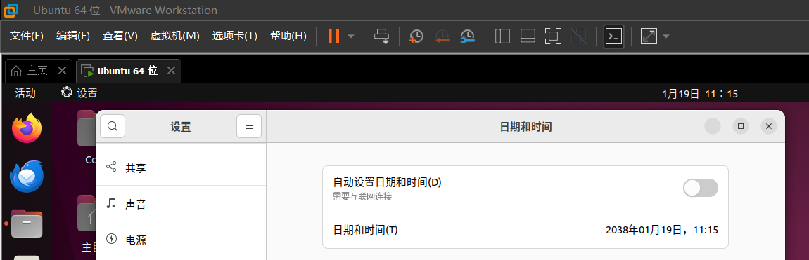

第7章 浮点数据的表示与运算

7.1手动float编码：
按步骤写出float数-10.1在内存从低到高地址的字节值（16进制）。
编写程序在内存验证手动编码的正确性，截图。

浮点数：-10.1
符号位：1
整数部分二进制为：0b1010
小数部分二进制为：0.000110011001100110011001100…
二者结合为：1010.00011001100110011001100…
写为规格数有：1.010 0001 1001 1001 1001 1001 1001 [1001]… * 2^3
向偶数取整为：1.010 0001 1001 1001 1001 1010 * 2^3
故我们有：
符号位：1
阶码：3+127=130，即1000 0010
尾码：010 0001 1001 1001 1001 1010
组合起来为：1100 0001 0010 0001 1001 1001 1001 1010
转换为十六进制：c1 21 99 9a
小端次序：9a 99 21 c1
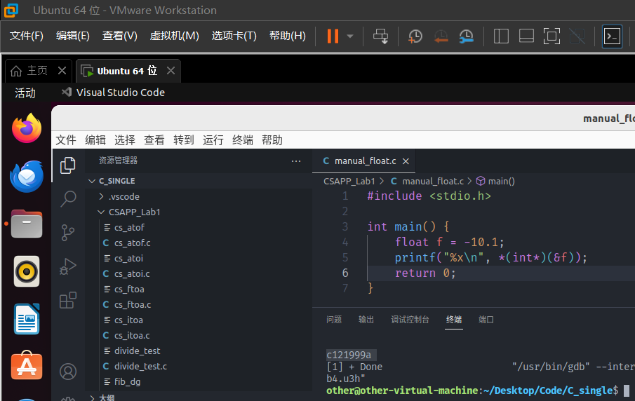

7.2特殊float数据的处理
提交子程序floatx.c，要求：
构造多float变量，分别存储+0-0，最小浮点正数，最大浮点正数、最小正的规格化浮点数、正无穷大、Nan,并打印最可能的精确结果输出（十进制/16进制）。截图。
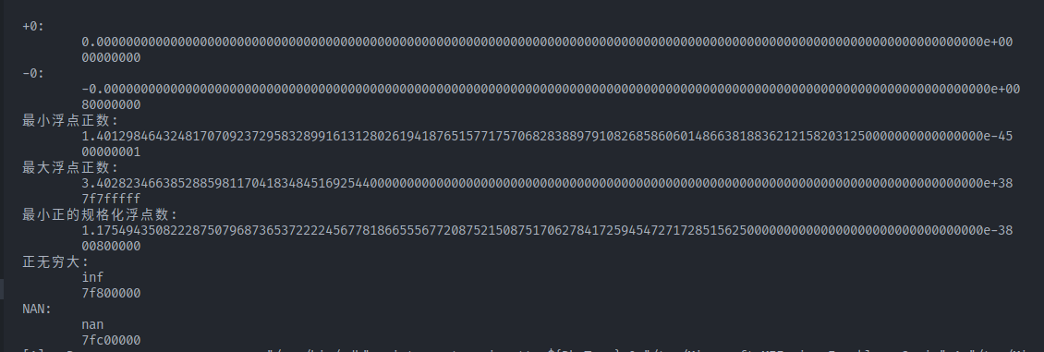

7.3验证浮点运算的溢出
提交子程序float0.c
编写C程序，验证C语言中float除以0/极小浮点数后果，截图
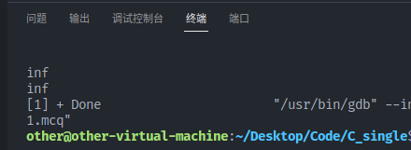

7.4 类型转换的坑
实验指导PPT第5步骤的x变量，执行 x=(int)(float)x 后结果为多少？
原x= -2022113573 ，现x= -2022113536

7.5 讨论1：有多少个int可以用float精确表示
有 150994944 个int数据可以用float精确表示。
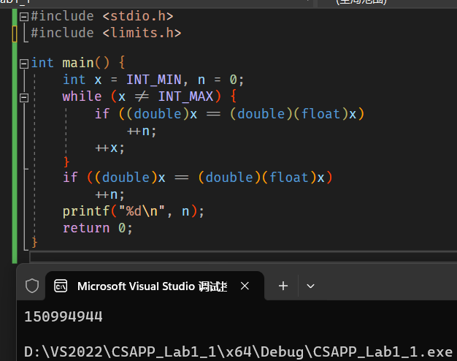
是哪些数据呢？ 0，正负(1~2^24-1)，正负(不在先前范围，对二进制，除去后导’0’后，最高的’1’的位置不大于23位)

7.6 讨论2：怎么验证float采用的向偶数舍入呢
基于上个讨论，开发程序或举几个特例用C验证即可！
截图与标注说明！
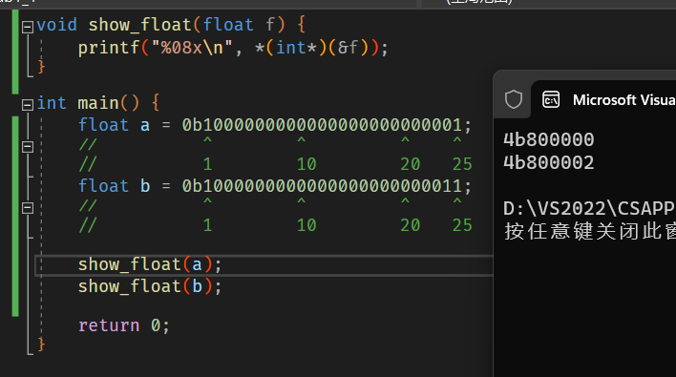
图中a被1 000 0000 0000 0000 0000 0000 1赋值，最后一位需进位
由于1正好是中间值，向偶数舍入，前一位已经是0，故不进位
结果为1 000 0000 0000 0000 0000 0000，尾码全为0
与图中4b800000相符

而图中b被1 000 0000 0000 0000 0000 0001 1赋值，最后一位需进位
由于1正好是中间值，向偶数舍入，前一位是1，应进位
结果为1 000 0000 0000 0000 0000 0010，尾码为0x000002(后23位)
与图中4b800002相符

7.7 讨论3：float能精确表示几个1元内的钱呢
人民币0.01-0.99元之间的十进制数，有多少个可用float精确表示？
是哪些呢？
0.25,0.5,0.75

7.8 Float的微观与宏观世界
按照阶码区域写出float的最大密度区域的范围及其密度，最小密度区域及其密度(区域长度/表示的浮点个数)： 0, ±[2⁻¹⁴⁹ ~ (1–2⁻²³)×2⁻¹²⁶] 、 2⁻¹⁴⁹ 、 ±[2¹²⁷~(2-2⁻²³)×2¹²⁷] 、 2¹⁰⁴
微观世界：能够区别最小的变化 2⁻¹⁴⁹ ，其10进制科学记数法为1.40129846432e-45
宏观世界：不能区别最大的变化 2¹⁰⁴ ，其10进制科学记数法为2.02824120215e+31

7.9 讨论：浮点数的比较方法
从键盘输入或运算后得到的任意两个浮点数，论述其比较方法以及理由。

因为浮点数不精确的特性，两个浮点数使用==直接比较经常不能达到我们的预期目标
判断两个浮点数是否相等，一个比较好的方法就是用两个数差值的绝对值小于某个极小值，如1e-5，来判断，即
fabs(a-b)<=1e-6
以此类推，判断大于为a>b && fabs(a-b)>1e-6
判断小于为a<b && fabs(a-b)>1e-6

如果要手动进行两个ieee754标准的浮点数之间的比较：
1、判断特殊数（inf与nan），对于特殊数之间比较的结果需特殊指定
2、判断符号位，如果一个为正，一个为负，则正数大于负数。若为0，则正0和负0相等
3、比较阶码，若二者符号位为正，则阶码大的数大；符号位为负，则解码小的数大
4、比较尾数，若二者符号位为正，尾数大的大；符号位为负，则尾数小的大

第8章 程序运行分析

8.1 隐式类型转换
1.截图说明运行结果，并原因分析。
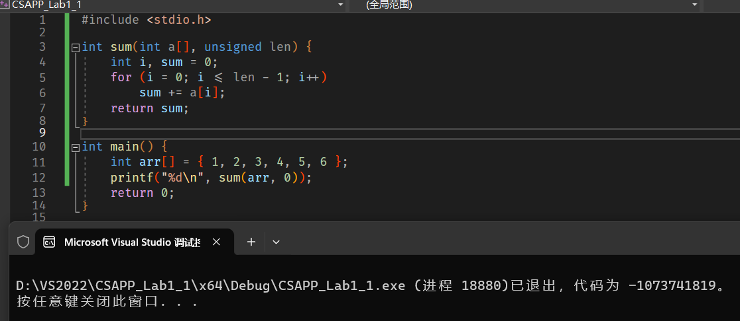
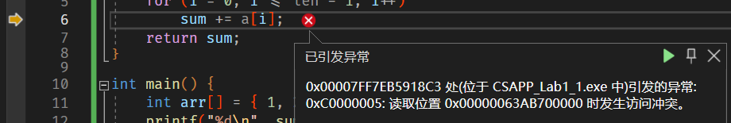
进入sum函数体时，len=0
在计算i <= len – 1时：
len : 0x00000000
1: 0x00000001
len – 1 = 0xffffffff
由于len为无符号数，结果0xffffffff将按无符号数解释，为无符号数的最大值
故对任意的i，均有i <= len – 1为真，该for循环为死循环，i将不受控制地增大
当i的值超过输入数组a的长度时，a[i]将越界访问，产生未定义行为

2.论述改进方法
法一：修改sum中for循环的继续条件
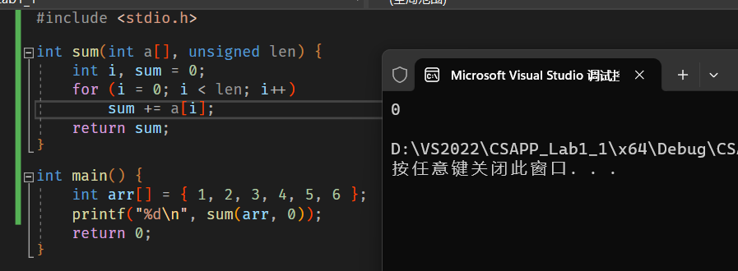
法二：修改sum中形参len的数据类型
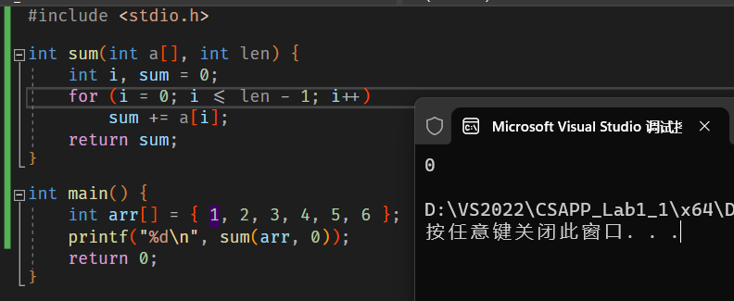

8.2 浮点数的精度
1.运行结果截图，分析产生原因。
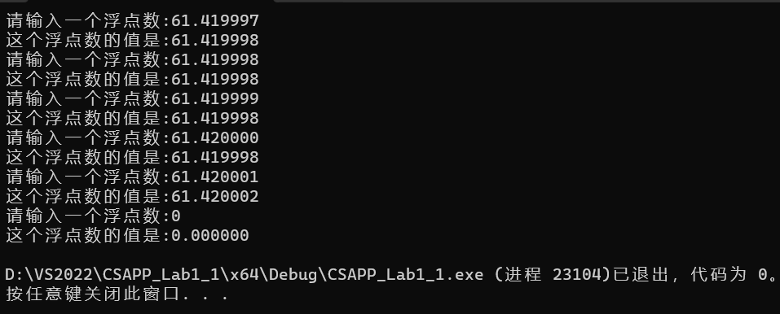
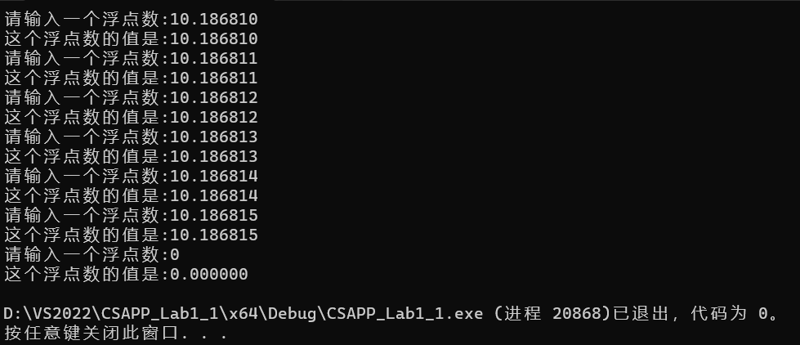
61.xxxx大约写成二进制科学计数法为：1.xxxxx × 2⁵
当指数为5时，float最小增量为：2⁵×2⁻²³ = 2⁻¹⁸，约为3.8e-5
而我们的输入61.419997~61.420002的增量为1e-6，小于最小增量，故会出现不同的输入对应同样的输出的情况

而10.xxxx大约写成二进制科学计数法为：1.xxxxx × 2³
当指数为3时，float最小增量为：2³×2⁻²³ = 2⁻²⁰，约为9.5e-7
我们的输入10.186810~10.186815的增量为1e-6，大于最小增量，故输出可达到我们的预期

2. 论述编程中浮点数比较、汇总统计等应如何正确编程。

1、避免直接比较浮点数。当判断两个浮点数是否相同时，不能简单粗暴的使用a == b来判断，可采用绝对误差，即当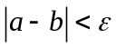时认为二者相等；或采用相对误差，当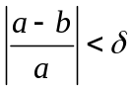时认为二者相等。
2、对于浮点数的特殊值inf与nan应小心处理
3、当进行一些统计操作，如取平均值时，应先进行加减法，再进行除法，减少浮点数的出现次数
4、在允许的情况下使用精度更高的double而不是float

第9章 舍尾平衡的讨论

9.1 描述可能出现的问题
在数据处理过程中，有时需要进行舍位平衡操作。舍入处理经常使用四舍五入计算方法，但这可能引入误差。如果在统计中存在对这些数据的总和计算，舍入产生的误差就会逐渐累积，可能导致舍入后的数据与其总和不匹配。

例如：1.005+1.005=2.01，但舍入后1.01+1.01=2.02，与原数据有出入

9.2 给出完美的解决方案
a、在运算时提高精度，即float → double → long double
b、在数据传递、上报时提高精度，即：对于要求精度为整数的值，应至少上报2位小数等
c、抛弃浮点数，对于一些精度要求极高的数，使用高精度数来进行运算及传输
d、在计算时，通过交换运算次序等方法，尽量减少误差的产生

第10章 总结

10.1 请总结本次实验的收获
通过本次实验，本人巩固了在linux下的操作，了解了在VS以及Linux下的反编译操作，知道了常用编码与汉字编码的原理，了解了整数的溢出所可能带来的危害，学习了ieee754标准中浮点数的表示方法及其缺陷，以及我们应该如何更加安全、正确地使用浮点数进行运算

10.2 请给出对本次实验内容的建议
可以在某些问题下给予一定的提示

注：本章为酌情加分项。

参考文献

[1] ubuntu上运行codeblocks中文乱码https://blog.csdn.net/yangtuanzi1118/article/details/79585386
[2] ubuntu 64上的GCC如何编译32位程序https://blog.csdn.net/longintchar/article/details/50557832
[3] objdump(Linux)反汇编命令使用指南https://blog.csdn.net/wwchao2012/article/details/79980514
[4] 编译器警告（级别 3）C4996
https://learn.microsoft.com/zh-cn/cpp/error-messages/compiler-warnings/compiler-warning-level-3-c4996
[5] IEEE Standard 754 Floating Point Numbers
https://www.geeksforgeeks.org/ieee-standard-754-floating-point-numbers/
[6] IEEE 754 Converter (JavaScript), V0.22
https://www.h-schmidt.net/FloatConverter/IEEE754.html

